AO JUÍZO DA 3ª VARA DO SISTEMA DOS JUIZADOS CÍVEIS DA COMARCA DE ILHÉUS — BAHIA
Processo nº 0012907-66.2026.8.05.0103
ANDREZA DAMACENO DE OLIVEIRA, já qualificada nos autos da AÇÃO DECLARATÓRIA DE INEXISTÊNCIA DE RELAÇÃO JURÍDICA c/c OBRIGAÇÃO DE FAZER E INDENIZAÇÃO POR DANOS MORAIS que move em face de CELCOIN INSTITUIÇÃO DE PAGAMENTO S.A., vem, respeitosamente, perante este Juízo, por meio de seu advogado, apresentar IMPUGNAÇÃO À CONTESTAÇÃO (Id. 207088678) e aos documentos que a acompanham (Ids. 207088679 a 207088683), nos termos do art. 437 do CPC/2015 c/c art. 6º, VIII, do CDC e art. 373, II, do CPC, pelas razões de fato e de direito a seguir expostas.
SÍNTESE DA CONTROVÉRSIA
A Autora descobriu, ao consultar o Registrato (CCS) do Banco Central, uma relação de conta em seu nome e CPF junto à Ré, com início em 08/02/2024 e situação “Ativo” (Id. 202765274, Pág. 18), que jamais solicitou, contratou ou autorizou. A Ré não nega a existência da conta. Sua defesa se resume a dizer que o cadastro teria sido feito “na ponta” pela empresa Jeitto e que os dados seriam “coincidentes”.
O ponto decisivo é simples. O dossiê juntado pela Ré não contém biometria, geolocalização, IP, dispositivo, contrato assinado ou termo de uso aceito. Contém apenas telas de sistema preenchidas pela própria Ré e a imagem de um documento de identidade que qualquer pessoa que o tenha em mãos poderia enviar. Sem esses elementos, não há prova de manifestação de vontade da Autora. Sem manifestação de vontade, não há contrato (art. 104, CC/02): a relação é inexistente, deve ser cancelada, e a Ré deve reparar o dano moral.
I — DAS PRELIMINARES DA CONTESTAÇÃO
# | Preliminar | Fundamento de rejeição | Consequência
1.1 | Impugnação à gratuidade da justiça (Pág. 67) | Presunção do art. 99, § 3º, CPC; a Ré não juntou um único extrato ou documento; alegação de “nove mil reais mensais” sem qualquer prova | Manutenção da gratuidade
1.2 | Ilegitimidade passiva (Págs. 67–68) | A Ré consta no CCS da Autora; integra a cadeia de fornecimento; teoria da asserção; a procuração invocada é mandato judicial, não prova de gestão da conta | Rejeição
1.3 | Impugnação genérica dos documentos da Autora (Págs. 68–69) | Impugnação inespecífica; o CCS é emitido pelo próprio Banco Central | Rejeição

1.1 DA GRATUIDADE DA JUSTIÇA
A Ré afirma ter “provas matemáticas irrefutáveis” de um “altíssimo trânsito de capital, que ultrapassa a marca de nove mil reais mensais” (Pág. 67). Nenhuma prova foi juntada. Não há extrato, comprovante ou planilha. A Ré apenas afirma e, ao final, tenta transferir à Autora o ônus de juntar extratos de todas as contas, o que inverte a regra do art. 99, § 3º, do CPC: a declaração de hipossuficiência de pessoa natural presume-se verdadeira, e cabe a quem a impugna desconstituí-la.
A própria contestação revela a fragilidade do argumento ao tratar o número de relações financeiras de forma contraditória: ora são “15” (Págs. 67 e 79), ora “09” (Pág. 73), ora “24” (Pág. 79). O relatório CCS tem 23 registros, muitos de contas digitais gratuitas, e o número de relações cadastradas não mede capacidade de pagamento. Por outro lado, a Autora é beneficiária do INSS e sua conta de energia é classificada como residencial “baixa renda com NIS” (Id. 204362543, Pág. 23). A garantia do art. 5º, LXXIV, da CF permanece íntegra. Consequência processual: manutenção da gratuidade.
1.2 DA ILEGITIMIDADE PASSIVA
A Ré sustenta ser mera “infraestrutura” (BaaS), “tubo” ou “trilho”. A tese não se sustenta pelos próprios documentos dos autos:
(a) A Ré é a instituição que consta no CCS. O relatório do Banco Central lista “CELCOIN IP S.A.”, CNPJ 13.935.893/0001-09, como instituição com relação de conta com a Autora desde 08/02/2024 (Id. 202765274, Pág. 18). A contestação admite que a Celcoin “figura nos registros do Banco Central (CCS)” (Pág. 66). Quem figura como instituição da conta perante o regulador responde por ela.
(b) A Ré se descreve como a instituição regulada que “fornece a licença” e a estrutura de pagamento (Pág. 68). Ao fornecer essa estrutura e lucrar com ela, integra a cadeia de fornecimento do serviço. A Autora sustenta a responsabilidade solidária dos integrantes da cadeia (arts. 7º, parágrafo único, e 25, § 1º, do CDC) [VERIFICAR ANTES DE PROTOCOLAR]. Em qualquer caso, a Ré é objetivamente responsável pelo fortuito interno (Súmula 479/STJ; art. 14, CDC). A divisão interna de tarefas entre ela e a Jeitto é matéria de regresso entre elas, inoponível à consumidora.
(c) A procuração não prova o que a Ré diz. O instrumento invocado (Id. 206904859, Pág. 50) é um mandato ad judicia et extra, firmado em 20/01/2026, pelo qual a Celcoin autoriza a Jeitto a representá-la “em juízo ou fora dele”. Ele trata de representação processual e não demonstra quem abriu, geriu ou autenticou a conta da Autora em 2024. Ao contrário, mostra que a Jeitto atua em nome da Ré.
(d) A Ré é quem apresenta a defesa de mérito e os documentos da conta, como “instituição liquidante” e “provedora” (Pág. 66). Ao fazê-lo, admite que tem acesso aos dados e deles se serve para se defender. Não pode, ao mesmo tempo, negar a pertinência subjetiva. Pela teoria da asserção, a legitimidade se afere pelo que se afirma na inicial: a Autora imputa à Ré a manutenção de relação de conta sem consentimento, e a Ré consta do CCS. Consequência processual: rejeição.
1.3 DA IMPUGNAÇÃO GENÉRICA AOS DOCUMENTOS DA AUTORA
A Ré “impugna todos os documentos” da Autora “que não sejam expressamente reconhecidos” (Págs. 68–69). A impugnação genérica não cumpre o ônus de indicar o vício específico de cada documento. O relatório CCS, em particular, é emitido pelo Banco Central e traz código de autenticidade; a própria Ré o aceita como prova da existência da conta, ao invocá-lo como fundamento de suas teses (Págs. 66 e 78). A ressalva final sobre “incidente de falsidade” e sobre “cobranças” e “débitos decorrentes do inadimplemento contratual” (Pág. 69) é peça de modelo, sem relação com este processo. Consequência processual: rejeição.
II — DO VÍCIO ESTRUTURAL DA CONTESTAÇÃO: AUSÊNCIA DE PROVA DA CONTRATAÇÃO ESPECÍFICA
A defesa confunde duas coisas: demonstrar como funciona o processo geral de abertura de contas e provar que a Autora, pessoalmente, contratou esta conta. Só a segunda interessa. Cabia à Ré, como fato impeditivo do direito da Autora, prová-la (art. 373, II, CPC), e, estando em jogo relação de consumo, a inversão é de pleno direito (art. 6º, VIII, CDC).
O que a Ré alega | O que a Ré juntou | O que a Ré não juntou
Cadastro “totalmente regular, voluntário e plenamente consciente” (Pág. 70) | Telas de sistema com nome, CPF, “ID Jeitto” e data (Págs. 84–86); imagem de documento (Pág. 88) | Contrato assinado; termo de uso; prova da aceitação
Acesso “validado por biometria e senhas pessoais” (Pág. 72) | Nada | Biometria, selfie, liveness, relatório técnico (Datavalid ou equivalente)
O sistema “capturou o dispositivo” (Pág. 72) | Quadro com todos os campos de dispositivo, IP e geolocalização em branco (Pág. 87) | Log de IP, modelo do aparelho, coordenadas
Documento apresentado no cadastro | Campo “Documento Apresentado – Cadastro: Sem captura” (Pág. 88) | Captura do documento feita no cadastro, com data, hora e origem
A Autora “transferiu o dinheiro para sua própria conta” (Pág. 71) | Ficha com “Valor Utilizado R$ 0” (Pág. 84) | Qualquer extrato, log ou comprovante de transferência
Termos aceitos em “2024-02-08 21:34:03” (Pág. 71) | Uma linha de texto na contestação | O próprio registro do aceite, com metadados

A defesa, portanto, não prova a contratação específica. Os fatos da inicial relativos à ausência de consentimento e à resistência administrativa não foram impugnados de forma específica e circunstanciada, e a Ré sequer trouxe o registro de atendimento ou os protocolos que a inicial afirmou terem sido negados (art. 341, CPC). Consequência: a ausência dos elementos técnicos específicos, que só a Ré detém, confirma a verossimilhança da alegação de que a conta foi aberta sem a participação da Autora.
III — DA CONTRADIÇÃO INTERNA DA DEFESA
A contestação afirma coisas que não podem ser simultaneamente verdadeiras, e várias delas só se explicam por ter sido copiada de modelo de outro caso:
Afirmação | Página | Contradição
O cadastro foi originado “em 26/01/2026” | 70 | O mesmo texto diz “Cadastro ativado em 26/01/2024” (Pág. 71); a ficha traz 26/01/2024 (Pág. 84); o CCS marca 08/02/2024 (Id. 202765274, Pág. 18)
A conta é “pré-paga e pós-paga”; a Autora “contratou empréstimos”, “utilizou o limite de crédito” (Págs. 70, 71 e 72) | 70–72 | A mesma defesa diz que a conta “não possui empréstimos atrelados” e “jamais possuiu débitos”, com “saldo zerado e limite intacto” (Págs. 73 e 78); a ficha diz “Valor Utilizado R$ 0” (Pág. 84)
A Autora “transferiu o dinheiro para sua própria conta” | 71 | Sem utilização de valor, não há dinheiro a transferir; nenhum extrato foi juntado
O e-mail do cadastro é o “que o próprio autor utiliza para se comunicar com seu advogado” | 72 | A inicial declara “sem endereço eletrônico”; e o bureau da Ré marca o e-mail como “Vinculado: Não” (Pág. 84)
“Juros aplicados em estrito cumprimento às condições contratuais do empréstimo pessoal”; “a JEITTO espera” | 73–74 | Não há empréstimo, contrato, nem juros neste processo; o trecho é de outro caso e de outra defesa
Pedido da Autora de “R$ 22.000,00” | 75 | O pedido é de R$ 8.000,00 por dano moral e R$ 2.000,00 por desvio produtivo (Id. 202765270, Págs. 7–8 e 10)
A Autora tem “15”, “09” e “24” relacionamentos | 67, 73, 79 | O CCS lista 23 registros
Constam “anotações de dívidas negativadas” do autor, “Súmula 385”; “relatórios Serasa anexados” | 78 | Nenhum relatório Serasa foi juntado (Ids. 207088679 a 207088683)

Uma defesa que erra a data do cadastro, o valor do pedido e o produto contratado, invoca documentos que não juntou e confessa ao mesmo tempo que não houve uso nem empréstimo, não merece a presunção de legitimidade que reivindica. Consequência: as afirmações incompatíveis se anulam e as provas que a Ré diz ter são inexistentes nos autos. Tal conduta, à luz do art. 80, II e III, do CPC, é indício de má-fé da Ré, e não da Autora.
IV — DA CADEIA DOCUMENTAL VICIADA
A Ré sustenta que os dados do cadastro “coincidem, com absoluta, irrefutável e inegável exatidão”, com os da Autora (Pág. 70). Mesmo que isso fosse verdade quanto a todos os campos, a coincidência de dados de qualificação não prova autoria. Nome, CPF e data de nascimento circulam em bases vazadas e em documentos de uso cotidiano, e é justamente por isso que a abertura de contas exige verificação e validação da identidade (Res. CMN 4.753/2019, arts. 2º e 4º; Res. BCB 96/2021). Se bastasse conhecer os dados, a Autora não estaria diante de uma fraude, e sim de qualquer cadastro.
Mais grave: o único dado de contato que a Ré poderia usar como cadeia de autenticação por e-mail não é vinculado à Autora, segundo o próprio bureau da Ré:
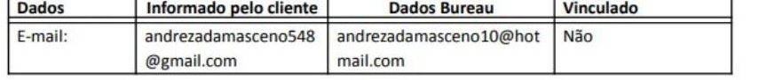
Quadro 1 — Id. 207088679, Pág. 84: e-mail informado no cadastro × e-mail do bureau da Ré — “Vinculado: Não”.
O e-mail informado no cadastro (andrezadamasceno548@gmail.com) difere do e-mail que consta no bureau do CPF da Autora (andrezadamasceno10@hotmail.com), e a própria ficha da Ré registra “Não” na coluna “Vinculado”. A afirmação da contestação de que seria o “e-mail pessoal que o próprio autor utiliza” (Pág. 72) é desmentida por seu documento e pelos autos. Além disso, a LGPD impõe ao controlador qualidade dos dados (art. 6º, V) e segurança (art. 6º, VII); um cadastro cujo canal de contato não se vincula ao titular não satisfaz nenhum dos dois.
V — DA AUTENTICAÇÃO ELETRÔNICA INIDÔNEA
V.A — INIDONEIDADE DAS TELAS SISTÊMICAS
A Ré dedica um tópico a defender a “veracidade das telas sistêmicas” (Págs. 80–81), invocando o art. 425, V, do CPC e o REsp 2.179.441/DF, que trata de execução fiscal e de atos da Administração Pública, em cuja presunção de legitimidade, de natureza própria, se apoia o julgado. Uma instituição financeira privada que figura como parte não goza dessa presunção. O art. 425, V, do CPC confere força a reproduções digitais atestadas pelo emitente como documentos do caso concreto, e não a telas ilustrativas ou a campos de sistema preenchidos pela própria parte e sem trilha de auditoria.
E, no caso, as telas provam contra a Ré: elas mostram, com a validade que ela própria reivindica, que o campo de captura do documento no cadastro está “Sem captura”, que a evidência de geolocalização e dispositivo está “Sem captura”, e que IP, aparelho e coordenadas estão vazios. Aceitar as telas como verdadeiras é aceitar que a Ré não tem os elementos de autenticação da abertura.
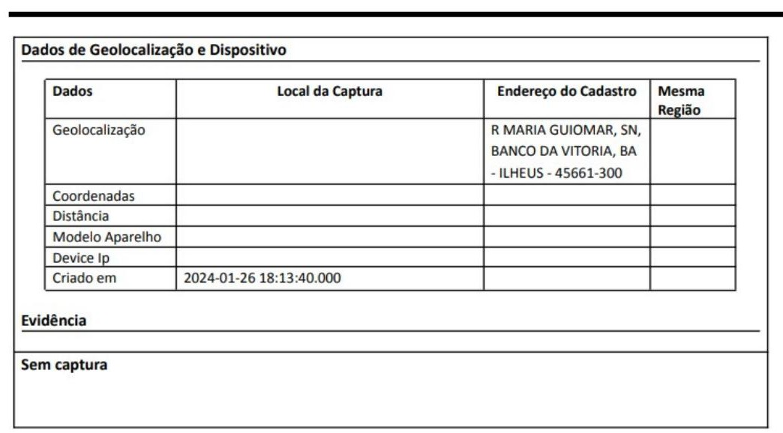
Quadro 2 — Id. 207088682, Pág. 87: “Dados de Geolocalização e Dispositivo” — local da captura, coordenadas, distância, modelo do aparelho e Device IP em branco; evidência “Sem captura”.
V.B — AUSÊNCIA DE BIOMETRIA E DE CAPTURA DE DOCUMENTO
A contestação afirma que “não há falha de segurança quando o acesso é validado por biometria e senhas pessoais” (Pág. 72). A Ré não juntou nenhuma biometria. Para que uma biometria facial tenha valor probatório, seria necessário apresentar, no mínimo: o motor biométrico utilizado, o *score* de correspondência e os parâmetros de aceitação, a prova de vivacidade (*liveness*), a data, a hora e o dispositivo da captura, a vinculação ao cadastro específico e o fornecedor certificado. Nada disso consta. Não há sequer uma fotografia (selfie) do cadastro. Uma afirmação genérica de “validação biométrica”, sem relatório técnico, é declaração unilateral da Ré, que não a desincumbe do ônus do art. 373, II, do CPC.
Quanto ao documento de identidade, o quadro da Ré é revelador:
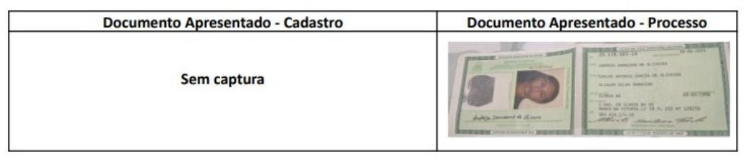
Quadro 3 — Id. 207088683, Pág. 88: “Documento Apresentado – Cadastro: Sem captura” × “Documento Apresentado – Processo”.
No campo que deveria demonstrar o documento enviado no cadastro, está escrito “Sem captura”. A única imagem aparece em outro campo, rotulado “Processo”, e a Ré não explica de onde veio, quando foi enviada, por quem, nem se foi apresentada no ato do cadastro. Uma imagem de RG, sem data, sem origem e sem metadados, não identifica quem a enviou. Documento de identidade é objeto que circula e que pode ser obtido de outras fontes. Ele prova, no máximo, que o documento existe, e não que a pessoa que o ostenta foi quem pediu a conta.
V.C — AUSÊNCIA DE LOG TÉCNICO DA ABERTURA
IP, dispositivo, horário e geolocalização da sessão de abertura estão em poder da Ré e eram indispensáveis. A tela juntada tem somente o carimbo “Criado em 2024-01-26 18:13:40” e nenhum outro dado técnico (Pág. 87). A Ré afirma que “o sistema capturou o dispositivo” (Pág. 72), mas o campo “Modelo Aparelho” e o “Device IP” estão vazios, e o próprio “Device ID” da ficha de cadastro está em branco (Id. 207088680, Pág. 85). A omissão milita contra a Ré (CDC, art. 6º, VIII).
V.D — TOKEN E CANAL DE AUTENTICAÇÃO
Canal cadastrado não é canal do titular. Quanto ao e-mail, a Ré não demonstrou que pertença à Autora e o seu próprio bureau diz que não é vinculado (Quadro 1). Em consequência, qualquer token ou confirmação enviados a esse canal não valida a vontade da Autora, e a cadeia de autenticação fica rompida na origem.
VI — DO SUPOSTO “USO” DA CONTA E DO “PROVEITO ECONÔMICO”
A Ré afirma que a Autora “utilizou o crédito disponibilizado para beneficiar a si mesma, transferindo o dinheiro para sua própria conta em outra instituição” e que “é logicamente impossível que um fraudador abra uma conta e transfira o dinheiro para a conta pessoal da própria ‘vítima’” (Págs. 71–72). A alegação não se sustenta:
(a) Não há qualquer prova. Nenhum extrato, log de transação ou comprovante de transferência foi juntado. A Ré refere-se a uma “análise técnica dos logs” (Pág. 71), mas esses logs não estão nos autos. Alegação sem prova não vale (art. 373, II, CPC).
(b) A própria ficha da Ré contradiz a alegação: “Valor Utilizado R$: 0” (Id. 207088679, Pág. 84), e a defesa diz, noutro passo, que a conta tem “saldo zerado”, “limite intacto” e “não possui empréstimos atrelados” (Págs. 73 e 78). Não pode haver transferência de dinheiro que nunca foi utilizado.
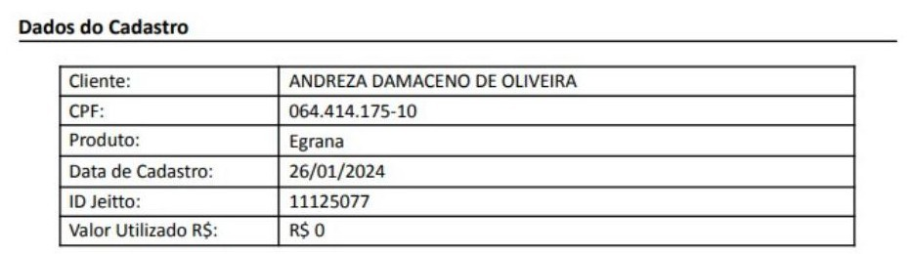
Quadro 4 — Id. 207088679, Pág. 84: “Dados do Cadastro” — “Valor Utilizado R$: 0”.
(c) Ainda que houvesse movimentação, ela não equivaleria a consentimento na abertura. São momentos distintos: a abertura exige manifestação de vontade válida (art. 104, CC/02); a movimentação posterior, se existisse, não retroage para validar ato originariamente viciado, e a nulidade absoluta não se convalida (art. 169, CC/02). O raciocínio de que “quem é vítima de fraude não contrata empréstimos, não paga parcelas” (Pág. 72) descreve fatos que a Ré não provou e que a sua própria ficha nega.
VII — DO DANO MORAL IN RE IPSA
VII.A — CONFIGURAÇÃO
A abertura de conta em nome de pessoa que não a pediu viola a autonomia da vontade (art. 104, CC/02), os direitos da personalidade (art. 5º, X, CF), constitui defeito do serviço (art. 14, CDC) e tratamento de dados pessoais sem base legal (LGPD, arts. 7º, I, e 42). A Súmula 479/STJ afirma a responsabilidade objetiva da instituição financeira pelo fortuito interno relativo a fraudes de terceiros no âmbito de operações bancárias. Quanto à caracterização *in re ipsa*, trata-se de dano presumido pela própria natureza da violação: usurpação da identidade da Autora e inclusão de seus dados em uma relação financeira ativa, que persiste hoje no CCS, dependente de decisão judicial para ser extinta. [Precedente específico de Turma Recursal sobre dano *in re ipsa* na abertura fraudulenta de conta: VERIFICAR ANTES DE PROTOCOLAR.]
VII.B — INAPLICABILIDADE DA TESE DO “MERO DISSABOR”
A Ré alega que não houve negativação, cobrança ou bloqueio e que, por isso, o dano não é presumido (Págs. 72 e 78–79). O argumento é impertinente: a ilicitude está na própria abertura e manutenção da relação sem consentimento, e não na posterior negativação. A ausência de negativação reduz o risco, mas não elimina a violação. A Autora, ademais, permanece com uma conta ativa em seu CPF, sujeita a uso, a eventual cobrança e a inscrições futuras, enquanto o ônus de provar que a conta está inerte e regular pertence a quem a mantém.
A alegação de que a Autora seria “usuária experiente” e “multibancarizada” não ajuda a Ré. A eventual existência de outras relações regulares não autoriza a Ré a manter uma relação que a Autora não contratou. Também não é verdade que ela tenha ficado inerte: a inicial narra a tentativa de solução administrativa pelo 0800 da Ré (Id. 202765270, Págs. 2–3), e a Ré não trouxe aos autos nenhum registro de atendimento ou protocolo que demonstre o contrário. A Súmula 30 da Turma Recursal do TJBA, invocada na inicial, reconhece o desvio produtivo do consumidor que despende tempo para resolver problema a que não deu causa. Por fim, o chamado “dever de mitigar” não impõe à vítima de fraude lavrar boletim de ocorrência como condição para ser indenizada.
A Súmula 385/STJ, mencionada pela Ré (Pág. 78), nem sequer foi instruída: nenhum relatório de restrição creditícia foi juntado. Além disso, a súmula trata de inscrição indevida em cadastro de inadimplentes e não da abertura de conta sem consentimento [VERIFICAR ANTES DE PROTOCOLAR].
VII.C — VALOR
A indenização pleiteada, de R$ 8.000,00 a título de dano moral e R$ 2.000,00 a título de desvio produtivo, valores fixados na inicial, atende à razoabilidade e à proporcionalidade, considerados a extensão do ilícito, a persistência da conta, o porte econômico da Ré e o caráter pedagógico-punitivo da reparação. A referência da Ré a “R$ 22.000,00” (Pág. 75) revela que combate um pedido que não foi feito neste processo.
VII.D — TERMO INICIAL DOS JUROS DE MORA
A Ré pede que os juros fluam do arbitramento (Págs. 80 e 83). Trata-se de responsabilidade extracontratual, já que não há contrato válido entre as partes, e portanto os juros de mora correm desde o evento danoso (Súmula 54/STJ), isto é, desde a abertura da conta, enquanto a correção monetária incide desde o arbitramento (Súmula 362/STJ). A pretensão da Ré pressupõe uma relação contratual que ela própria não provou. Para o período posterior a 30/08/2024, aplica-se a taxa legal do art. 406 do CC, na redação da Lei 14.905/2024.
VIII — DA MANUTENÇÃO DA INVERSÃO DO ÔNUS DA PROVA
A Ré impugna a inversão do ônus da prova (Págs. 75–77) alegando falta de verossimilhança e de hipossuficiência, e “prova negativa”. No Juizado Especial, a inversão do art. 6º, VIII, do CDC é de pleno direito, bastando a presença dos seus requisitos, que estão presentes: (i) verossimilhança: o CCS do Banco Central confirma a existência da conta; a ficha da Ré não traz biometria, geolocalização, IP, dispositivo, contrato ou aceite; e a Ré se contradiz sobre data, produto e uso; (ii) hipossuficiência técnica: logs, biometria e sistemas de abertura estão exclusivamente em poder da Ré, que se diz a controladora da licença e da infraestrutura.
Tampouco se trata de “prova diabólica”. A Autora não precisa provar que não contratou. É a Ré quem deve provar o fato positivo da contratação, e para isso bastaria o registro técnico que ela mesma diz possuir. O argumento da Ré de que “a inversão não dispensa prova mínima” é correto em abstrato e inaplicável aqui: o CCS, os documentos da Autora e as lacunas da própria ficha da Ré já constituem essa prova mínima.
IX — DA VIOLAÇÃO À LGPD E AO DEVER DE SEGURANÇA
Ao manter dados da Autora em uma conta que ela não pediu, a Ré trata dados pessoais sem base legal válida: não há consentimento (art. 7º, I, LGPD), e a obrigação legal de reporte ao CCS pressupõe uma relação legítima, que a Ré não provou. A Ré é controladora (art. 5º, VI) e responde pela segurança (art. 6º, VII), pela prevenção de danos (art. 6º, VIII), pelas medidas técnicas aptas a impedir cadastros não autorizados (art. 46) e, independentemente de culpa, pelo dano causado (art. 42). A tese de que a Ré só “processou a requisição” e de que a custódia das credenciais é do titular (Pág. 69) inverte a lógica da lei: o dever de segurança do controlador é dele, e a Autora sequer foi cliente.
X — DA OBRIGAÇÃO DE FAZER: CANCELAMENTO DA RELAÇÃO E EXCLUSÃO DOS DADOS
O relatório CCS indica a relação com a Ré como “Ativo” (Id. 202765274, Pág. 18). Enquanto isso permanecer, subsistem o risco de novas contratações, o uso dos dados e a possibilidade de cobranças ou negativações futuras. O interesse na declaração de inexistência e na exclusão integral dos registros é, portanto, atual, e a obrigação de cancelar e eliminar os dados, inclusive junto à parceira que atua em nome da Ré, deve ser imposta, sob pena de multa diária, como requerido na inicial, cumprindo à Ré comprovar nos autos o cumprimento.
XI — DAS LACUNAS PROBATÓRIAS DA RÉ
No Juizado Especial, a ausência de prova pela parte a quem ela incumbia produzir é argumento de mérito. A Ré não juntou, podendo e devendo fazê-lo:
# | Elemento não juntado | Efeito
1 | Relatório técnico de biometria (Datavalid ou equivalente), selfie, liveness | Não há prova de identificação da pessoa que abriu a conta
2 | Log técnico da abertura: IP, dispositivo, coordenadas (todos os campos em branco, Pág. 87) | Não há prova de local, aparelho ou sessão
3 | Captura do documento enviado no cadastro (“Sem captura”, Pág. 88) | Não há prova de que o documento foi enviado pela Autora
4 | Contrato ou termo de uso assinado e o registro do aceite com metadados | Não há prova de manifestação de vontade (art. 104, CC/02)
5 | Comprovação de que o e-mail cadastrado pertence à Autora (o bureau diz “Não”, Pág. 84) | Cadeia de autenticação rompida
6 | Extrato ou log de qualquer transferência ou uso (ficha: “Valor Utilizado R$ 0”) | A tese do “proveito econômico” fica sem lastro
7 | Relatórios Serasa invocados com a Súmula 385 | Argumento sem instrução
8 | Registros de atendimento, protocolos e o motivo do bloqueio indicado na própria ficha (Id. 207088680, Pág. 85) | Não explica o status da conta e nem a resposta dada à Autora

Em cada omissão, incumbia à Ré a prova (art. 373, II, CPC), e a ausência confirma a verossimilhança das alegações da Autora (art. 6º, VIII, CDC). Por tratar-se de prova exclusivamente documental já constante dos autos, a causa está madura para julgamento (art. 355, I, CPC, subsidiariamente ao rito do Juizado).
XII — SÍNTESE ANALÍTICA E ÍNDICE DE DOCUMENTOS
XII.A — ÍNDICE DOS DOCUMENTOS DA RÉ (IDS. 207088678 A 207088683)
Id | Arquivo | Págs. | Conteúdo verificado | Relevância
207088678 | Contestação | 62–83 | Peça com telas incorporadas (cadastro, bureau, geolocalização, documento) | Admite CCS; sem biometria, sem log, sem contrato
207088679 | Cadastro 1 | 84 | “Dados do Cadastro”: “Valor Utilizado R$ 0”; e-mail com “Vinculado: Não” | Contradiz “uso” e canal de e-mail
207088680 | Cadastro 2 | 85 | Tela de cadastro (Device ID vazio; status do cadastro) | Sem dispositivo; status sem explicação
207088681 | Cadastro 3 | 86 | Bureau (consulta) | Dado de consulta, não de autenticação
207088682 | Cadastro 4 | 87 | Geolocalização/dispositivo: campos em branco; “Sem captura” | Ausência de log técnico
207088683 | Cadastro 5 | 88 | “Documento Apresentado – Cadastro: Sem captura”; imagem em campo “Processo” | Ausência de captura de documento
206904859 | Procuração Celcoin→Jeitto | 50–55 | Mandato ad judicia et extra, 20/01/2026 | Representação processual; não prova gestão da conta

XII.B — SÍNTESE DE INDÍCIOS
Grau | Indício
CRÍTICO | Ausência de biometria, selfie, liveness e relatório técnico
CRÍTICO | Geolocalização, IP e dispositivo em branco; “Sem captura” (Pág. 87)
CRÍTICO | Documento do cadastro: “Sem captura” (Pág. 88); sem contrato e sem registro de aceite
GRAVE | E-mail do cadastro não vinculado à Autora segundo o bureau da Ré (Pág. 84)
GRAVE | “Transferência para a própria conta” alegada, mas “Valor Utilizado R$ 0” na ficha
RELEVANTE | Contestação com datas, produto e pedido de outro caso; relatórios Serasa não juntados

XIII — DOS PEDIDOS
Ante o exposto, a Autora requer:
a) a rejeição de todas as preliminares da contestação (impugnação à gratuidade, ilegitimidade passiva e impugnação genérica de documentos), com a manutenção da gratuidade da justiça;
b) o reconhecimento da inidoneidade probatória das telas sistêmicas e do documento sem captura apresentados pela Ré, por não conterem biometria, geolocalização, IP, dispositivo, contrato assinado nem registro de aceite;
c) a manutenção da inversão do ônus da prova, de pleno direito (art. 6º, VIII, CDC);
d) o julgamento antecipado do mérito, por ser a prova exclusivamente documental e já constante dos autos;
e) o acolhimento do pedido de tutela de urgência da inicial, para o cancelamento imediato da conta e dos produtos associados e para que a Ré se abstenha de inscrever o nome da Autora em cadastros restritivos, ou a sua confirmação em sentença, já que a relação consta como “Ativo” no CCS;
f) a procedência integral dos pedidos da inicial, para: (1) declarar a inexistência da relação jurídica entre a Autora e a Ré, com a nulidade de todos os vínculos, contas, produtos e eventuais débitos associados ao CPF da Autora; (2) condenar a Ré à obrigação de fazer, consistente no cancelamento definitivo da conta e na exclusão integral e irretratável dos dados da Autora de seus sistemas e dos de empresas parceiras que atuam em seu nome, sob pena de multa diária; (3) condenar a Ré ao pagamento de R$ 8.000,00 a título de danos morais e de R$ 2.000,00 a título de desvio produtivo, com juros de mora desde a abertura da conta (Súmula 54/STJ) e correção monetária desde o arbitramento (Súmula 362/STJ);
g) a condenação da Ré, em caso de recurso, em honorários advocatícios nos termos do pedido da inicial;
h) o indeferimento do pedido de condenação da Autora em honorários e custas, formulado pela Ré;
i) que as intimações sejam feitas em nome do advogado signatário.
Nestes termos, pede deferimento.
Ilhéus/BA, 05 de outubro de 2026.
CLEYTON DA SILVA BARBOSA
OAB/MS 17.311

